陆川县中学2017年秋季期高三期中考
文科综合试题
一、选择题：（44分）
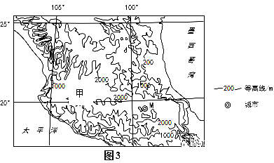
全球低纬地区共有10个海拔在1000m以上的著名热带和亚热带大高原。下图为某低纬高原的局部区域图。读图完成1～3题。
1. 图中M城市
A．全年皆夏 B．四季分明 C．全年湿润 D．气温年较差小
2．导致M城市上述特征的因素主要有
A．纬度、地形 B．赤道低压带 C．暖流、纬度 D．地形、信风
3．若M城市昼达到一年最长时，则
A．甲地正午太阳高度达一年中最大 B．我国漠河可能出现“白夜”景象
C．M城高楼日出时影子朝向西北 D．天山牧场转向山麓
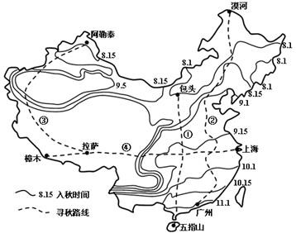
有热心驴友将“追寻金秋”的四条路线晒到网上，线路分布如下图所示。图中标注的日期为各地入秋时间。据此回答4—5题。
4. 我国各地入秋时间的序列是
A. 路线①的秋色是从南往北演进
B. 路线②的秋色是从北往南演进
C. 路线③的秋色是从中部往南、北演进
D. 路线④的秋色是从东往西演进
5. 影响路线③的入秋时间序列的原因主要是
A. 地形与大气环流
B. 纬度与大气环流
C. 纬度与地形
D . 人类活动
广东省M县盛产菠萝，其产量近乎占全国的一半，有“菠萝的海”的美誉。每年7至9月集中种植，次年2至4月上市销售。2014年菠萝大减产但价格高，而2015年菠萝丰产但价格较低。下图阴影区域示意我国菠萝主要分布区。据此完成6～7题。
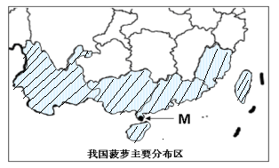

6．新疆伊宁市街头摊贩售卖菠萝，主要得益于
A．科技的发展，试种菠萝的成功 B．政府的支持和引导
C．冷藏保鲜技术的发展和交通运输条件的改善 D．市场需求量的扩大
7．2014年M县菠萝大减产的可能原因和2015年菠萝丰产未增收的解决措施分别是
A．冻害加大网络宣传力度
B．台风加大菠萝的深加工转化
C．地震积极拓展国外市场
D．干旱降低劳动力的工资水平
在城乡转型进程中，农村由于人口非农业化转移带来“人走屋空”的现象，新建住房不断向外围扩展，用地规模不断扩大，原宅基地废弃、闲置，形成空心化现象。下图为城乡结合部典型空心化村庄发展演化模式图，其中a、b、c三条曲线分别表示全村、村中心及村周边，据此完成8-9题。
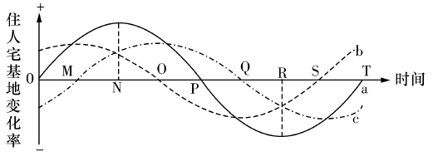
8．关于图示信息的叙述，正确的是
A.到P点时，全村人口数量达到最大值
B.到N点时，村中心和村周边住人宅基地的变化趋势相同
C.到M点时，村中心住人宅基地面积减少趋势开始逆转
D.到R点时，全村宅基地的废弃和闲置最为严重
9．P—T时间段内，导致全村人口数量变化的主要原因是
A.村庄基础设施不断完善 B.农村产业结构优化
C.农村宅基地面积减少 D.城市化的持续推进
下右图是左图中比拉姆的气温、降水量统计资料图。读图，完成10-11题。
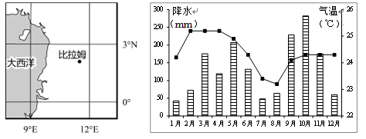
10．由比拉姆向北，随着纬度的升高，多雨期与少雨期的变化是
A．两个多雨期的时间间隔变长 B．过渡成一个多雨期和一个少雨期
C．过渡成一个多雨期和两个少雨期 D．两个少雨期时间间隔变长
11．在比拉姆的汤先生一直关注我国的沪深股票市场（交易日开市时间：9:30—11:30；13:00—15:00），他每日白天可以持续看盘时间约为
A．上午市的2小时 B．下午市的2小时
C．上、下午各1小时 D．4小时
12.下列不属于文化现象的是
A. 2017年5月17日，第70届戛纳电影节在法国戛纳举办
B. 2017年4月5日，山东济南举办全国道德模范与身边好人现场交流活动
C. 2017年3月5日，第十二届全国人民代表大会第五次会议在北京开幕
D. 2018年6月14日至7月15日，第21届世界杯足球赛将在俄罗斯举行
13.目前，《牛津英语词典》中有200余个包含中文渊源的词汇，许多汉语词汇已经在英语词汇系统中占据了一席之地，成为其不可或缺的组成部分。有关机构预测：“由于受中国经济增长的影响，中文对国际英语的冲击比英语国家还大。”这说明
①世界各国文化都具有包容性 ②文化既是民族的又是世界的
③经济发展也能增强文化影响力 ④文化对综合国力的影响越来越大
A. ①② B. ③④ C. ②③ D. ①④
14.大型原生态歌舞表演《云南印象》,源自于纯正的云南少数民族生活,弥漫着自然、原始、清新的味道,它表现的是对生活的一种热爱，一种向往。这说明
①文化影响人们的思维方式 ②社会生活在本质上是实践的
③意识是对客观存在的正确反映 ④特定的文化环境产生特色文化
A. ①② B. ②④ C. ①③ D. ③④
15.中国人的文化是：忠孝孝为先，血缘第一，办事从大处着眼；日本人的文化是：忠孝忠为先，集体第一，在精细方面有所建树；美国人的文化是：忠孝我为先，个人第一，重视充分发挥个人的潜能。这表明
A. 文化是多层次的 B. 文化是发展的
C. 中华文化是最优秀的 D. 生活在不同文化背景的人，会有不同的待人处事的方式
16．报告提出，实施乡村振兴战略。“三农”问题是关系国计民生的根本性问题，要实施乡村振兴战略，坚持农业农村优先发展，巩固和完善农村基本经营制度，深化农村土地制度改革，顺应农民保留土地承包权，流转土地经营权的意愿，实行所有权、承包权、经营权“三权”分置并行。下列关于“三权分置”改革发挥作用的路径推导正确的是
①明晰土地产权关系→维护农民土地所有、承包、经营的权益→增加农民收入→提高农民积极性
②土地经营权有序流转→促进土地资源合理利用→发展农业适度规模经营→提高农业资源利用率
③激活农村土地资产→增加农民土地财产性收入→完善农村基本经营制度→推动城乡发展一体化
④完善土地所有权承包权经营权分置→符合生产关系适应生产力发展的客观规律→解放和发展农村生产力→实现共同富裕
A. ①④ B. ②④ C. ①③ D. ③④
17．2017年，我国GDP发展的预期目标是6．5%左右，增速较去年放缓，经济运行下行压力加大，经济发展受需求不足制约。因此，政府要采取相应政策加以应对，下列符合这一要求的政策有
①积极推进税收制度改革，增加国家财政收入
②下调银行的存贷款利率，减轻企业融资成本
③扩大国债发行的规模，加大基础设施的建设
④增加纸币的供应量，促进信贷规模稳定增长
A.①② B.①④ C.②③ D.③④
18．党的十八大以来，我国在民生发展方面取得巨大成就。补短板、兜底线、出实招，中央出台一系列举措，为老百姓织密民生福祉的保障网。下列说法正确的是
①“补短板”要弥补市场调节的弊端，消除经济波动起伏
②“补短板”要加强和完善社会保障，健全养老保险制度
③“兜底线”要缩小城乡发展的差距，实现经济同步发展
④“兜底线”要增加特困群体的救助，提高最低保障标准
A.①③ B.①④ C.②③ D.②④
19．2017年一季度，我国企业在“一带一路”沿线的43个国家有新增非金融类直接投资，合计29.5亿美元，占同期对外投资总额的14.4%，在“一带一路”沿线的61个国家新签对外承包工程项月合同952份，完成营业额143.9亿美元，同比增长4.7%。这体现了
①我国企业加快了“走出去”步伐②我国“引进来”规模及增速明显
③资本全球化的速度全球不断加快④我国已经形成宽领域开放的格局
A.①② B.①③ C.②④ D.③④
20．2017年1月印发的《关于创新政府配置资源方式的指导意见》提出，要完善国有资本退出机制，研究国家持股金融机构的合理比例，对系统重要性金融机构保持控制力，对其他机构按照市场化原则优化股权结构，激发社会资本活力。落实这一意见将
①增强公有制在经济中的主导地位②提高金融机构的效益和盈利水平
③促进社会资金的融通和效率提高④有利于增强国有经济的控制力
A.①② B.①③ C.②④ D.③④
21．习总书记在2017年新年贺词中说到：“我最牵挂的还是困难群众，他们吃得怎样、住得怎样，能不能过好新年，过好春节。”关心困难群众，让困难群众的利益得到日益充分实现是我们当前工作的重点。对此认识正确的是
①我国是人民民主专政的国家②人民民主具有广泛性
③保障公民当家作主④人民民主具有真实性
A.①② B.①③ C.①④ D.②③
22．“政社互动”的全称是“政府行政管理与基层群众自治有效衔接和良性互动。其内核是：凡村（居）自治事务，放手其自主管理，政府部门行政事务不得随意下派。政社互动意义在于
①创新了社会管理新模式，推动了社会主义民主政治的新发展
②扩大了村（居）民的政治权利，保障了人民群众的切身利益
③转变了政府行政管理职能，促进了政权组织建设的发展
④有利于挖掘群众组织参与社会管理和服务的潜能
A. ①② B. ①④ C. ②③ D. ②④
23．“按程序办事”有利于约束和规范权力的行使，压缩自由裁量权，减少工作失误，实现公平正义。“程序”也让人们知道事情该交给谁办、怎样办、何时办妥。但一些单位和个人却利用程序做文章，“程序”甚至成为掩饰问题、拖延解决问题的“挡箭牌”。这主要体现了
①程序公正是实现结果公正的重要条件②程序正当为依法行政提供了科学依据
③保障公民权利是程序公正的根本目的④按程序办事需要规则意识和惩戒机制
A. ①② B. ①④ C. ②③ D.③④
24.中国人民由被压迫的地位变成为新社会新国家的主人，而以人民民主专政的共和国代替那封建买办法西斯专政的国民党反动统治……中国人民民主专政是中国工人阶级、农民阶级、小资产阶级、民族资产阶级及其他爱国民主分子的人民民主统一战线的政权，而以工农联盟为基础，以工人阶级为领导。”以上引文出自( )
A．《新民主主义论》 B．《中国人民政治协商会议共同纲领》
C．《中华人民共和国宪法》 D．《关于正确处理人民内部矛盾问题》
25.1997年6月30日午夜至7月1日凌晨，香港政权交接仪式隆重举行。香港回归是中华民
族发展史上的重大事件，它的重要意义是( )
A．在中国国土上彻底结束了外国列强的占领B．中国在完成统一大业道路上迈出重要一步
C．为安全先行的新型区域合作模式提供范例D．推动中国改革开放步入一个新的发展时期
26.下列对总路线、大跃进、人民公社化运动的评价正确的是( )
①党对建设社会主义的正确探索 ②反映了人民要求迅速建设成社会主义的愿望
③忽视了客观规律 ④完全符合中国的国情
A.①② B.③④ C.②③ D.①④
27．意大利人弗吉里奥（1349—1420）曾说：“通才教育是一种符合自由人的价值的、使受教育者获得德行与智慧的、能唤起和发展那些使人趋于高贵的身心与最高才能的教育。”弗吉里奥的教育思想所体现的时代主题是
A．浪漫主义 B．人文主义 C．理性主义 D．自由主义
28．罗马法规定：以现金或现物进行交易；须有五个证人和一名司秤在场，他们皆应是罗马公民；物件的转移必须在当事人双方在场时当面进行；在进行转让仪式时，必须经过某种正式的手势和言语的阐述。这些条件缺一不可。由以上材料信息中，可知该法（ ）
A．注重交易形式和程序化 B．维护贵族的特权
C．突出强调保护私有财产 D．调解贸易的纠纷
29.徐珂《清稗类钞》记述：“先由男子陈志愿于父母，得父母允准，即延介绍人约期订邀男女会晤，男女同意，婚约始定。”这反映晚清婚俗的变化是( )
A.媒妁之言控制婚约缔定 B.婚姻尊重当事人的意愿
C.婚姻听凭父母安排 D.婚姻仪式简约文明
30．1841年，维多利亚女王接受了这样的现实：必须接受反对党政府组阁，必须在政党政治中保持中立，不以个人好恶决定首相和内阁成员的人选，而必须尊重议会选举的结果。导致以上情况出现的主要原因是
A．议会主权的原则开始确立 B．工业资产阶级逐渐控制议会
C．责任内阁制的形成和发展 D．资产阶级革命的有效推动
31．据史料记载：“中国古代举行婚礼大多在秋冬之交。《夏小正》言二月，殆因农业经济社会交易物品，必在秋收冬藏之际。农忙既毕，女家始肯令之适人。”这说明
A．农耕经济影响了人们生活规律 B．古代举办婚礼都在秋收后
C．社会习俗受重农抑商政策制约 D．男耕女织的农业经营方式
32.据史料记载，古罗马时期一高利贷者对一欠债人的儿子（作为抵押品的债务奴隶）滥施暴行，把他打得皮开肉绽。愤怒的群众汇聚起来，一起跑进元老院，向元老们展示了这个少年被打伤的背脊，促使罗马元老院通过了废除债务奴隶的法案：“除犯有罪行等待交付罚款者外，不得拘留任何人或施以镣铐枷锁；债务人应以物品而不以人身作为借款之抵押品。”下列有关这段材料的表述正确的是( )
A.奴隶的斗争推动了罗马法的完善B.奴隶的地位有所改善
C.这一材料体现了公民法的实质 D.罗马法的发展有利于缓和社会紧张程度
33．《旧唐书•食货上》载：“武德七年，始定律令……所授之田，十分之二为世业，八为口分。世业之田，身死则承户者便授之。口分，则收入官，更以给人。”材料表明唐代均田制
A．承认了农民对土地的所有权 B．实质上是地主土地所有制
C．有利于土地与劳动者的结合 D．有利于北方各族的封建化
34．顾炎武曾批评明代后期学者赵凡夫的《说文长笺》（研究传统语言文字、音韵等方面的著作）过于简陋粗疏。现代学者解释：“明代后期谈《说文》，总是学问上努力的表现，清初研究《说文》成绩卓越的人渐多，自然看不惯明朝学者的粗疏，惟我们觉得开风气之先的，都是粗枝大叶的。”现代学者所说的“开风气之先”指的是何种风气的转变？（ ）
A．从注释经典到谈论心性 B．从空谈心性到注重实学
C．从程朱理学到陆王心学 D．从固守旧学到西学东渐
35.根据中国国情, 党和政府在某些地区先后设立了民族自治区、 经济特区和特别行政区。三者的共同之处是( )
A.都由中央人民政府统一管辖和行使主权B.都实行特殊的经济政策和不同的社会制度
C.都实行特殊的民族政策和管理体制 D.都有较大的自治管理权和行政主权
二、综合题
（一）必考题（56分）

36．（24分）阅读图文材料，完成下列要求。
材料一 花生又称“落花生”因是在花落以后，花茎钻入泥土而结果得名。花生生长适宜温度25~30℃，低于15.5℃基本停止生长，高于35℃对花生生育有抑制作用；昼夜温差超过10℃不利于荚果发育。5℃以下低温连续5天，根系便受伤，-1.5~-2℃地上部便受冻害。花生发芽出苗时要求土壤湿润，开花期需要土壤水分充足，结实期要求土壤湿润但不能积水。
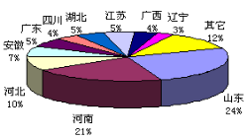
材料二 中国花生产量省区分布情况图及地膜覆盖示意图

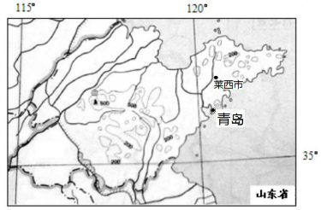
材料三 青岛莱西市被誉为“中国花生之乡”，出产的花生质量上乘。“胖花生，古法技，留醇香”，青岛胡姬花花生油因其具备的历史底蕴和文化情怀而备受消费者推崇，并荣获“青岛非遗”。下图为莱西市位置示意图。

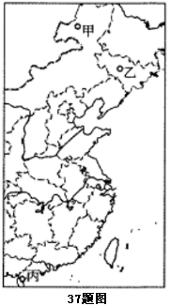
（1）描述我国花生种植业的分布特点。（6分）

（2）分析青岛莱西市花生种植的气候优势。（8分）

（3）北方很多地区在春花生种植时，采用了地膜覆盖的方式，说明采用地膜覆盖栽培春花生的好处。（6分）

（4）分析青岛市胡姬花牌花生油备受消费者推崇的原因。（4分）

37．（22分）阅读图文材料，完成下列要求。
造纸工业主要以植物纤维（木材、草类植物、作物秸秆、废纸等）为原料，经高温高压蒸煮而分离出纤维素，制成纸浆，生产过程中耗水量大，会排出含有多种污染物的造纸黑液。M公司是我国造纸龙头企业，在全国建有多家造纸厂。图9示意M公司部分造纸厂分布。
(1)简要分析甲、乙两造纸厂主要造纸原料的差异。（8分）
(2)分析丙造纸厂的有利区位条件。（8分）

(3)甲厂所在地区欲发展大型造纸工业，有人支持，也有人反对。你持哪种观点？请表明态度并说明理由。（6分）

38. （24分）阅读材料，回答下列问题。
材料一： 新型城镇化建设，要体现尊重自然、天人合一的理念，依托有山水脉络等独特风光，让城市融入大自然，让居民望得见山、看得见水、记得住乡愁；要注意保留原始村庄原始风貌，尽可能在原有村庄形态上改善居民生活。当前，过于依靠行政命令强制推动城镇化建设，而不尊重市场规律，盲目扩张工业园区，“被城市化”“造城运动”时有出现。从乡村变为乡镇，小桥流水不见了；从瓦房变成了楼房，邻居不见了。这样的城镇化抹杀了记忆，割裂了传统，背离了以人为核心的城镇化。
材料二： 2016年1月31日，国务院发布《中共中央国务院关于加快发展现代农业，进一步增强农村发展活力的若干意见》，这是我国“一号文件”连续第十三年聚焦“三农”。为了贯彻好这一文件，国务院要求各级政府深入农村进行调查研究，切实转变工作作风，落实各项措施，加快发展现代农业，增强农村发展活力，切实维护农民的合法利益。
(1)结合材料，运用“政府权力的行使”的相关知识，说明应如何推动“让居民望得见山、看得见水、记得住乡愁”的城市化建设？（12分）
(2)依据材料二，说明我国政府应怎样坚持对人民负责的原则？（12分）

39．（28分）2017年10月18日，中国共产党第十九次全国代表大会在人民大会堂开幕。习近平同志代表第十八届中央委员会向大会作了题为《决胜全面建成小康社会夺取新时代中国特色社会主义伟大胜利》的报告。
材料一：习近平同志在十九大报告中指出，加快生态文明体制改革，建立绿色生产和绿色消费体制，推进绿色发展，建设美丽中国。建立绿色生产，企业要全面落实中国特色社会主义经济建设、政治建设、文化建设、社会建设和生态文明建设总体布局，推动经济持续健康发展；要改变生产模式，有效化解产能过剩，实现绿色生产；在创造利润、承担法律责任的同时，还要承担对消费者和环境的责任。建立绿色消费，消费者要简约适度、绿色低碳的生活方式，反对奢侈浪费和不合理消费；要开展绿色家庭、绿色学校、绿色社区和绿色出行等活动，增强人们的绿色意识；要有环保素养，积极主动检举和依法控告危害生态文明建设的行为。

（1）结合材料一，运用《经济生活》知识，从我国企业和公民个人角度，分析怎样推进绿色发展，建设美丽中国。（12分）

材料二：十九大提出的“美丽中国”目引外媒关注。英国《卫报》报道称，习近平花了大量时间调研环境治理问题，推动生态文明建设是他把中国建设得伟大强盛的努力之一。习近平承诺将加快生态文明体制改革，建设美丽中国，“美丽中国”不仅有优美的生态环境，高科技绿色产业，还有积极回应民声、负责任的政府。

（2）结合材料二，运用《政治生活》的知识，对政府推进建设“美丽中国”进行分析。（12分)

材料三：10月19日是四川省代表团开放日。当天上午，人民大会堂四川厅气氛热烈，出席党的十九大的四川省代表团在这里举行全体会议，讨论学习习近平总书记的报告。学校作为教育的重要机构，也要认真学习十九大的会议精神，特别是我们的高三学生，要把十九大的精神运用到学习生活中去，为明年的高考加油打气。

（3）结合材料三，为深入贯彻落实十九大精神，请在校园里从不同角度拟两条标语。（4分）

二．综合题
（一）必考题
40.（25 分）阅读材料，回答问题。
材料一中国古代在贫困救助方面积累了丰富经验，《礼记·礼运篇》所谓“老有所终，壮有所用，幼有所长，鳏寡孤独废疾者皆有所养”，是中国传统社会救济理念的一种经典表述。汉律规定国家需向“贫不能自存者”提供救助。在两宋，社会互助观念业已产生。社会互助始于宗族，这是以范仲淹的义庄为滥觞。这些义庄义田，是利用其田租以赡族人。清代汪志伊在《荒政辑要》中将贫困者分为极贫、次贫，对不同程度的贫困者给予不同的救济扶助。
材料二 张謇（1853～1926年）既是清末民初实业界举足轻重的巨擘，也是慈善界的头面人物。作为近代中国儒商的代表，张謇早在戊戌维新期间就主张废科举、兴学校，后来又提出了发展盲哑人教育的独特见解。针对各地水灾不断，他认为不能单以赈灾作临时应付之策，以工代赈才是“办赈至善善策”。同时，1903年从日本考查回国的张謇进一步意识到，发展慈善必须与地方自治、实业、教育紧密相联，才能达到预期目的。在张謇的撑持下，南通先后建立了一系列由养老院、新育婴堂、残废院、盲哑学校、贫民工厂以及医院等组成的集救济、改良、赈恤、教养、抚助等多功能于一体的社会公益慈善事业。然而随着张謇的大生集团在一战结束后由盛而衰，其慈善事业也深陷困境，出现“皮之不存，毛将焉附”的悲剧。
——摘编自虞和平《张謇：中国早期现代化的先驱》

（1）根据材料一和材料二，分别概括古代中国贫困救助和近代张謇慈善公益救助思想各自的特点，并结合所学知识简要分析中国古代实行贫困救助的原因是什么？（13 分）
材料三进入近代以后，中国的贫困救助发生了一些变化。一些有识之士在与西方社会的不断接触和交流中意识到“盖养之者，饱暖一时；教之者，饱暖终身也!” 1907 年，晚清政府民政部针对从前各种善堂、善局重养轻教的弊端，明确责成地方官绅体察情形，在各种养济院、清节堂中附设工艺所，“兴养立教”。1943 年，国民政府社会部次长洪兰友参与了《社会救济法》的制定，他表示：在现代社会，“人民之于国家，休戚相关，患难与共，其于救济事业，自当视为政府对于人民应尽之责任”。晚清创办工艺局，其收养对象仍根据道德要求分别上下差等：“身家清白，穷无所归者为上；本有行业，造难流离者次之；平日懒惰成性，兼有嗜好者又次之；甘心下流，近于邪僻者为下。”民国以后，则规定“年龄在8 至16 周岁而贫苦无依或性行不良者”均符合入所条件。
——主要摘自岳宗福杨树标《近代中国社会救济的理念嬗变与立法诉求》

（2）对比材料一、三，概括近代中国贫困救助方面有哪些变化，并给予简要评价。（12 分）

41．（12分）阅读材料，完成下列要求。
材料一人类历史的大多数时候都是文明的历史而不是国家的历史，文明的历史意义比国家的意义更大。人类文明的交流分为三个时期：1500年以前称之为遭遇时期，1500—19世纪末称之为冲击时期，而19世纪末到20世纪则是相互作用时期。从影响来看，19世纪西方的冲击，几乎没有给中国的政治体制、社会结构和经济制度带来任何影响，真正的近代化遥遥无期。
——据亨廷顿（美国）《文明的冲突和世界秩序的重建》
材料二“冲击——反应”曾是国内外史学界解释中国近代历史的模式之一，其主要观点为中国社会存在巨大惰性，缺乏突破传统框架的内部动力；从19世纪中期开始，西方的冲击促使中国社会发生剧烈变化。
——摘编自吕思勉《中国通史》等

围绕材料一和材料二中关于19世纪西方冲击的观点，结合中国近代史的具体史实，自拟论题，并对所拟论题进行阐述。（要求：明确写出论题或观点、史实准确，阐述须史论结合。）

（二）选考题

请考生在第42、43两道地理题中任选一题做答，如果多做，则按所做的第一题计分，并用2B铅笔在答题卡上把所选题目题号后的方框涂黑。
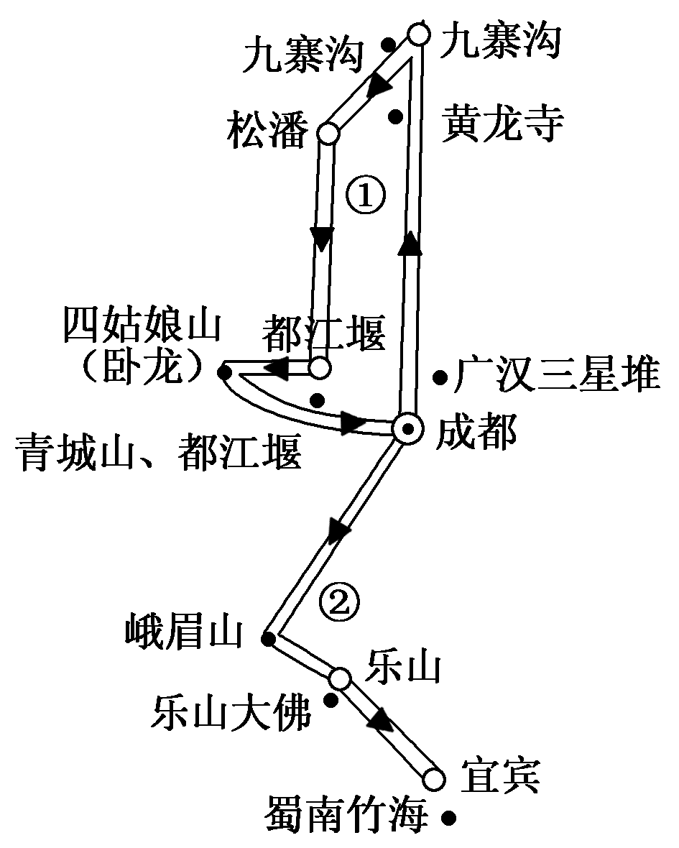
42．【地理——旅游地理】 (10分) 阅读资料，完成下列要求。
以成都为中心的川西地区是目前我国旅游热点地区，如图为“成都旅游热线图”，据此回答问题。
（1）①②两条旅游热线，①线路更受欢迎，请简要分析其原因。(6分)

（2）九寨沟是5A级景区，每年吸引大量国内外游客前来旅游。但今年8月8日夜发生7.0级地震，景区部分景点及道路受损。8月9日起停止接待游客。你对九寨沟景区震后恢复发展旅游业有哪些建议？(4分)
43.【环境保护】
大气中一次污染物是由污染源直接产生的物质。一次污染物中的氮氧化物与碳氢化合物等，经过太阳紫外线照射发生光化学反应，所形成的二次污染物叫做光化学烟雾。大气中的氮氧化物主要来源汽车尾气排放。20世纪40年代，美国洛杉矶开始出现光化学烟雾事件，到20世纪70年代达到顶峰。下图是洛杉矶地理位置示意图。
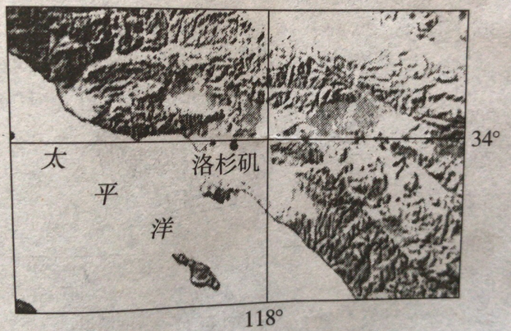
推测洛杉矶光化学烟雾浓度最大的季节并分析原因。
44.【历史——选修1：历史上重大改革回眸】（15分）
材料
元代以来中央政府推行的土司制度，实质是“以土官治土民”，承认各少数民族的世袭首领地位，给予其官职头街，以进行间接统治。明清时期，这种制度落后性日益显著。土司统治，赋役无名，刑杀任意，而且土司之间经常互相攻伐，给土民生命和财产带来巨大领损失。
雍正四年（1726年），雍正帝接纳云贵总督鄂尔泰建议，在滇、黔、桂、川、湘、鄂六省推行了“改土归流”政策，即废除统治少数民族的土司，改由中央政府委派流官直接进行统治。在推行改土归流的过程中，鄂尔泰主张“改归之法，计擒为上策，兵剿为下策；令自投献为上策，勒令投献为下策。”“土司改土归流原属正务，但有应改者，有不应改者；有可改可不改者，有必不可改者；有必应改者而不得不缓改者。审时度势，顺情得理”。改土归流后，清政府在原土司领地分别设置府、州、厅、县，实行和内地一样的各项制度，如清查户口，丈量土地，征收赋税，建城池、设学校。到雍正八年（1730年），云贵地区基本完成了改土归流。
——摘编自马亚辉《雍正朝云南改土归流再探》
（1）根据材料并结合所学知识，概括雍正帝“改土归流”的特点。（6分）
（2）根据材料并结合所学知识，简析雍正帝“改土归流”的作用。（9分）

45.【中外历史人物评说】（15分）
材料一 主管经济工作的政务院副总理陈云周密策划，统一部署，调运和集中全国范围内的粮食、棉纱、棉布等重要物资，于1949年11月25日在全国各大城市集中抛售。连续抛售10天后，粮、棉等商品价格猛降30％到40％，各地市场趋向稳定。
——朱永红《五十年国事纪要》
材料二 1956年，在中共八大发言中，陈云提出了“三个主体，三个补充”的总体构想：主张在工商业经营方面，国家经营和集体经营是工商业的主体，一定数量的个体经营是补充；在生产计划方面，计划生产是工农业生产的主体，按照市场变化而在国家计划许可范围内进行的自由生产是补充；在流通领域，国家市场是社会主义的统一市场的主体，一定范围内国家领导的自由市场是补充。陈云把这种构想称之为“大计划小自由”。
——萧冬连《求索中国：文革前十年史》
（1）根据材料一并结合所学知识，指出建国初期所面临的经济形势及陈云的贡献。

（2）根据材料二并结合所学知识，概括陈云所提构想的价值并分析该构想未能推行的原因

地理参考答案
1-5DABBA 6-11CBADBB
36.(22分)
（1）分布广泛；产量区域差异大；主要分布在东部季风区（北方或华北地区）；以山东、河南产量最大。（答出2点得6分）
（2）地处温带季风气候区；距海较近，春季降水较多，利于花生的出苗；夏季温度适中，利于花生的生长；昼夜温差小，利于荚果的发育；夏季降水较充足，雨热同期，利于花生的生长。（答出4点得8分）
（3）保持土壤水分，抵御春旱（保墒）；保持土壤温度，抵御低温（保温）；减轻风沙危害；改善花生品质和提高产量（提前上市），提高经济效益。（任答3点得6分）
（4）精选原料；工艺独特；产品品质优良；发展历史悠久，文化底蕴深厚。（任答2点得4分）
37.（22分）
(1)甲地位于草原地区，草类资源丰富，造纸原料以草类植物纤维为主（4分）。乙地位于农耕区，靠近（长白）山区，造纸原料以农作物秸秆和木材为主（4分）。
(2)周围地区林木和作物秸秆资源丰富，为造纸工业提供原料；（气候湿润，降水量大，）水资源充足；水陆交通便利，便于运进原料，运出产品；邻近珠三角、港、澳、台等经济发达区，消费市 场广阔；劳动力资源丰富且素质高等。（答对1项得2分，答对4项即可得8分。本小题满分 不得超过8分。）
(3)支持。理由：当地草场广布，造纸原料丰富（2分）；可变资源优势为经济优势，推动基础设 施建设，带动相关产业发展，增加就业机会，促进产业结构转变等（4分）。
反对。理由：造纸工业耗水量大，但当地（降水较少，）水资源较匮乏（2分）；污染物排放量大， 易导致水体、土壤污染（2分）；当地生态环境脆弱，发展大型造纸T业易导致草类破坏，造成 土地荒漠化，生态失衡（2分）。
【评分细则】(1)参考答案需要注意因果关联，分段给分，因与果各2分。答案中的关键词主要是：甲地草类资源丰富，以草类植物为主；乙地位于农耕区，靠近山区，以农作物秸秆和木材为 主。其他合理答案均可酌情给分。
(2)本小问答案中的关键词有：原料丰富；水资源充足；水陆交通便利；市场广阔；劳动力资源 丰富等，可答对1点得2分，答得太泛不具体可给1分。其他合理答案均可酌情给分。
(3)“支持发展大型造纸工业”答案中的关键词有：原料丰富；变资源优势为经济优势；推动基础设施建设；带动相关产业发展；增加就业机会等，其中原料丰富2分，带来的效益答对2点即可得4分。其他合理答案均可酌情给分。
“反对发展大型造纸工业”答案中的关键词有：水资源短缺；水体污染、土壤污染严重；草类破坏，土地荒漠化，答对1点得2分，答案不具体而答成造成资源短缺、环境污染与生态破坏时 可各给1分。其他合理答案均可酌情给分。
42.
（1）①线路旅游资源更加多样，地域组合状况更好，旅游价值更高。(6分)
（2）加强景区景点的震后修复工作；加强震后新景点的开发与建设；多渠道加强景区的对外宣传工作；(任两点4分)
43.（10分）
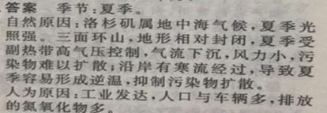

历史试题答案
一、选择题
24.B 25.B 26.C27.B28.A29.B30.B31.A32.D33.C34.B35.A
材料题
- （25 分）（1）古代特点：以养为主，政府主导；民间宗族与国家相配合；具有救苦济贫理念，差别救济；（4 分，任答2点即可）
近代张謇救助特点：将慈善与发展教育相结合；以工代赈；注重公益事业相关配套设施建设（或注重发挥公益事业的多功能性）。（每点2分．任答2点4分）
原因：缓和社会矛盾，稳定封建统治；小农经济条件下，民众容易处于贫困状态；中国古代仁政思想的体现。（5分）
（2）变化：改变重养的局面，注重养教并重；制定法律保证；提出救助是国家义务与责任；对救助对象有道德要求变为不再附设道德要求。（每点2分，任答3点6分）
评价：有助于改善贫困人口的生活，稳定社会秩序（或有利于社会的稳定和缓解社会矛盾）；体现了公平、平等的理念；推动社会救助走向现代化；停留在理论与法律层面，实际效果并不明显。（每点2分，任答3点6分）
41题：评分标准：概括：观点正确或论题明确2分；史实正确，论证过程8分；小结和符合逻辑2分。
论题：（多样性、开放性）可以参照示例一和示例二。
1、近代列强的侵华具有双重性
2、近代列强侵华带来困难同时前途也光明
3、西方文明的冲击加速了中国近代化进程
4、西方工业文明冲击下的中国近代社会转型
……
41、示例一
论题：19世纪西方的冲击，没有给中国的政治体制、社会结构和经济制度带来任何影响。（2分）经济：中国近代自然经济长期占主导地位，民族资本主义发展缓慢，举步维艰；（3分）政治：从晚清政府到北洋军阀统治再到蒋介石国民政府，无一不是专制独裁统治，政治民主化进程一波三折；（3分）思想：尽管戊戌变法、辛亥革命等政治运动，宣传西方启蒙思想，但封建思想在中国的影响根深蒂固，民众的思想观念、社会习俗长期处于封闭落后状态。（3分）
综上所述：19世纪西方的冲击，没有给中国的政治体制、社会结构和经济制度带来任何影响。（小结1分，符合逻辑论证1分）
示例二：
论题： 西方的冲击促使中国发生剧烈变化（2分）
阐述：中国传统社会的惰性，缺乏突破传统社会的内部动力。从19世纪中期开始，西方的冲击促使中国发生剧烈变化。经济上，自然经济开始瓦解，洋务运动出现、民族资本主义工业产生发展。（3分）政治上，封建君主专制动摇，维新运动主张君主立宪制、辛亥革命推翻帝制，建立民主共和制。（3分）文化上，封建思想受到冲击，维新思潮、民主共和思潮、新文化运动促进中华民族的思想启蒙。生活习俗上，近代中国的衣食住行、婚丧嫁娶发生变化，出现简约文明婚姻等。中国近代经历了由学习西方的器物到制度再到思想的过程。（3分）
总之：中国在西方文明的冲击下，加速了中国由农耕社会向近代工业社会的转型。（小结：1分，符合逻辑论证1分）
44.（1）影响：由于夏季降水少，气温高，蒸发强，气候干旱，不利于仙人掌生长，大雾可以为仙人掌提供少量水分，有利于仙人掌度过旱季。
（2）意义：能充分利用当地的气候条件等农业生产条件，因地制宜，发展经济；种植仙人掌可以改善当地的生态环境，防治土地荒漠化；对仙人掌进行深加工，能够延长产业链，增加附加值，促进经济发展，能够带动一系列产业的发展，有利于产业结构的优化；同时能够提供更多的就业机会。
（3）原因：种植效益高；市场空间大；开发领域广
（4）建议：扩大品牌知名度；投放研发中心，开发新品种和新产品；增加实体店数量，重视网络平台销售；利用种植园发展主题旅游业
45.（1）形势：经济困难，百废待兴；市场混乱（投机倒把；物价飞涨）；人民生活困苦。
贡献：打击投机资本（稳定物价）；安定民心，巩固政权；推动了国民经济的恢复和发展。
（2）价值：尝试经济体制改革，探索符合国情的社会主义道路。
原因：在经济建设中急于求成，出现“左”倾错误；八届二次会议的召开，制定了社会主义建设总路线。

政治答案
12．C 13．C 14．B 15．D 16．B 17．C 18．D 19．B 20．D 21．C 22．B 23．B
38. (1)①政府必须审慎行使权力，坚持科学决策、民主决策。政府要尊重规律，落实科学发展观，听取居民的意见和建议，增强决策的透明度和公众参与度，使城镇化建设反映民意、集中民智。②政府的权力要依法行使。确保城镇化规划的合法性、园区建设管理的规范性，使城镇化建设真正改善居民生活，经得起历史和实践的检验。③政府权力的行使需要监督。发挥人民民主对权力的制约和监督，保证人民在新型城镇建设中的知情权、参与权、表达权、监督权；加强法制对权力的制约和监督，用制度管权，健全质询、问责制度，确保监督政府滥用行政命令强制推动城镇化建设。
(2)①坚持为人民服务的工作态度，政府工作人员在执行公务过程中，必须深入群众，关注民生，体察民情，尊重民意。②树立求真务实的工作作风，要把工作的着力点真正放在研究、解决农民生产、生活中的紧迫问题上，努力使政府的各项工作经得起实践、群众和历史的检验。③坚持从群众中来到群众中去的工作方法，要深入农村，加强调研，倾听农民意见，密切联系群众，把增加农民收入作为工作的重中之重。
39．（1）结合材料一，运用《经济生活》知识，从我国企业和公民个人角度，分析怎样实现推进绿色发展，建设美丽中国。（12分）
企业：①贯彻落实科学发展观，推动经济持续健康发展。②推进供给侧结构性改革，增加有效供给，淘汰落后产能，实现绿色发展。③经济效益和社会效益相结合，节约资源，保护环境，增强社会责任感。
个人：①树立正确的消费观，做到理性消费、适度消费、绿色消费和勤俭节约消费。②增强环保意识，从我做起，从现在做起，③提高自身素质和法制意识，运用法律武器同违法行为做斗争。（每点2分）

（2）结合材料二，请你运用《政治生活》的知识对政府推进建设“美丽中国”进行分析。（12分)
①我国是人民民主专政的社会主义国家。建设美丽中国是政府维护国家利益和人民利益的重要表现。
②我国政府以为人民服务为宗旨，政府要坚持对人民负责原则。建设美丽中国，提高人民群众的生活质量是政府的宗旨和原则的要求。
③我国政府具有组织社会主义经济建设、推动生态文明建设职能。建设美丽中国是政府履行管理和服务职能的要求。
④政府推进“美丽中国”建设，有助于树立政府的权威，建设服务型政府。（每个要点3分）

（3）结合材料三，为深入贯彻落实十九大精神，请在校园里从不同角度拟两条标语。（4分）
勤奋学习，刻苦钻研，以优异学习成绩向党的十九大献礼！学习党的十九大，做好学生引路人！科学治校，依法治校，促进校园和谐！（每点2分）（从学生、教师或学校角度分别说明）

欢迎访问“高中试卷网”——http://sj.fjjy.org

